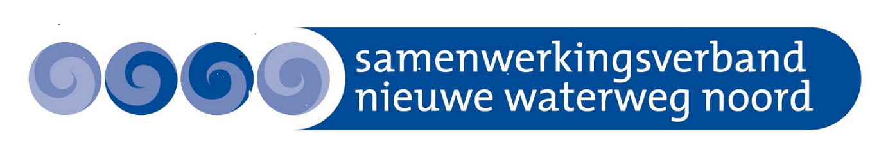

Bespreking Doorstroomtafel

Op de doorstroomtafel worden leerlingen besproken met als doel hen een zo goed mogelijke vervolgstap te kunnen laten maken en hierbij de juiste begeleiding te kunnen bieden. Bij de doorstroomtafel sluiten aan:
- Een vertegenwoordiger van de school
- De overstapcoach van het Samenwerkingsverband NWN
- Indien betrokken de onderwijsondersteuningsspecialist van de school
- Soms sluit ook vertegenwoordiging vanuit het mbo aan of vanuit Startpunt Go, het jongerenloket van Stroomopwaarts.

De ondergetekende(n) verleent (verlenen) hierbij toestemming:

- om de leerling te bespreken op de doorstroomtafel
- om de persoonsgegevens van de leerling in het dossier van het Samenwerkingsverband NWN te verwerken zoals omschreven in de privacywetgeving.

Naam jongere :

Geboortedatum :

Plaats :

Datum :

Handtekening jongere : ……………………………………………..

Handtekening ouder/ verzorger : ……………………………………………..

